Escritório de projetos na área de Marketing Digital

PLANO DE GERENCIAMENTO DO TEMPO
SCHEDULE MANAGEMENT PLAN
Preparado por: | Anderson Silveira Lopes Gerente de Projetos | Versão: [Versão]
Aprovado por: | Rafael Silveira Gerente de Projetos | Data: [Data]

Descrição dos processos de gerenciamento de tempo
- O gerenciamento de tempo será realizado através de software tendo como base as normas internacionais de gestão de projetos através da utilização do Microsoft Office Project;
- A atualização dos prazos do projeto será no Microsoft Project;
- A avalição do projeto será constantemente analisada através de tabelas financeiras, com um controle de custo e tempo integrado através do software Microsoft Project.
- Serão consideradas críticas todas as atividades com folga menor ou igual a 4 dias. Uma folga de 2 dias não será considerada como disponibilidade, devido a remanejamento de horas de trabalho no projeto;
- Todas as mudanças no prazo inicialmente previsto para o projeto devem ser avaliadas e classificadas dentro do sistema de controle de mudanças de tempo e caso esse tempo ultrapasse o prazo de 3 dias deverá ser comunicado o gerente de projetos para reavaliar e tomar medidas de alocações ou mudanças pertinentes no projeto inicial.
- Serão considerados atrasos os decorrentes de medidas corretivas, que, se influenciadoras do sucesso do projeto, deverão ser integradas ao plano. Inovações e novos recursos não serão abordados pelo gerenciamento de tempo e serão passíveis de negociação de prazos ou serão ignorados;
- Todas as solicitações de mudança nos prazos previamente definidos deverão ser feitas por escrito ou através de e-mail, conforme no plano de comunicações do projeto.

Priorização das mudanças nos prazos
As mudanças nos prazos são classificadas em 3 níveis de prioridade:
Prioridade 0 (zero)- Atrasos de prioridade zero requerem uma ação imediata por parte do gerente do projeto, que deve adicionar imediatamente o patrocinador para discussão e análise, uma vez, que é um problema urgente, de alto impacto no projeto e com soluções inicialmente não identificadas.
Prioridade 1 (um) – Atrasos de prioridade um requerem uma ação imediata por parte do gerente do projeto, independente das reuniões de controle previstas devido à urgência,

68

Acionando as medidas de recuperação de prazos disponíveis, o trabalho em horas-extras, banco de horas e mutirão. Os custos que por ventura decorrem dessas ações deverão ser alocadas nas reservas gerenciais ou alocações de recursos não utilizadas de outras atividades anteriores o qual obteve-se alguma variação positiva para a realocação.
Prioridade 2 (dois) – Atrasos de prioridade dois requerem um planejamento ou remanejamento das atividades futuras, uma vez que o projeto ainda não completou 33% de conclusão.

Sistema de controle de mudanças de prazos (Schedule Change Control System)
As mudanças abaixo apresentadas são relacionadas as reuniões semanais para a atualização dos prazos especificados do início do projeto.
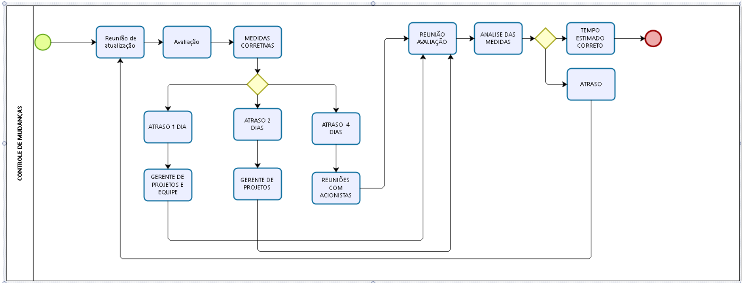

Mecanismo adotado para o conciliamento de recursos
O mecanismo utilizado para a verificação dos recursos será o Microsoft Office Project e suas respectivas finalidades de escolha será o grau técnico para cada atividade a ser executada e o nivelamento de seus integrantes em experiência no mesmo tipo de projeto e recursos disponíveis para atingir o prazo determinado.
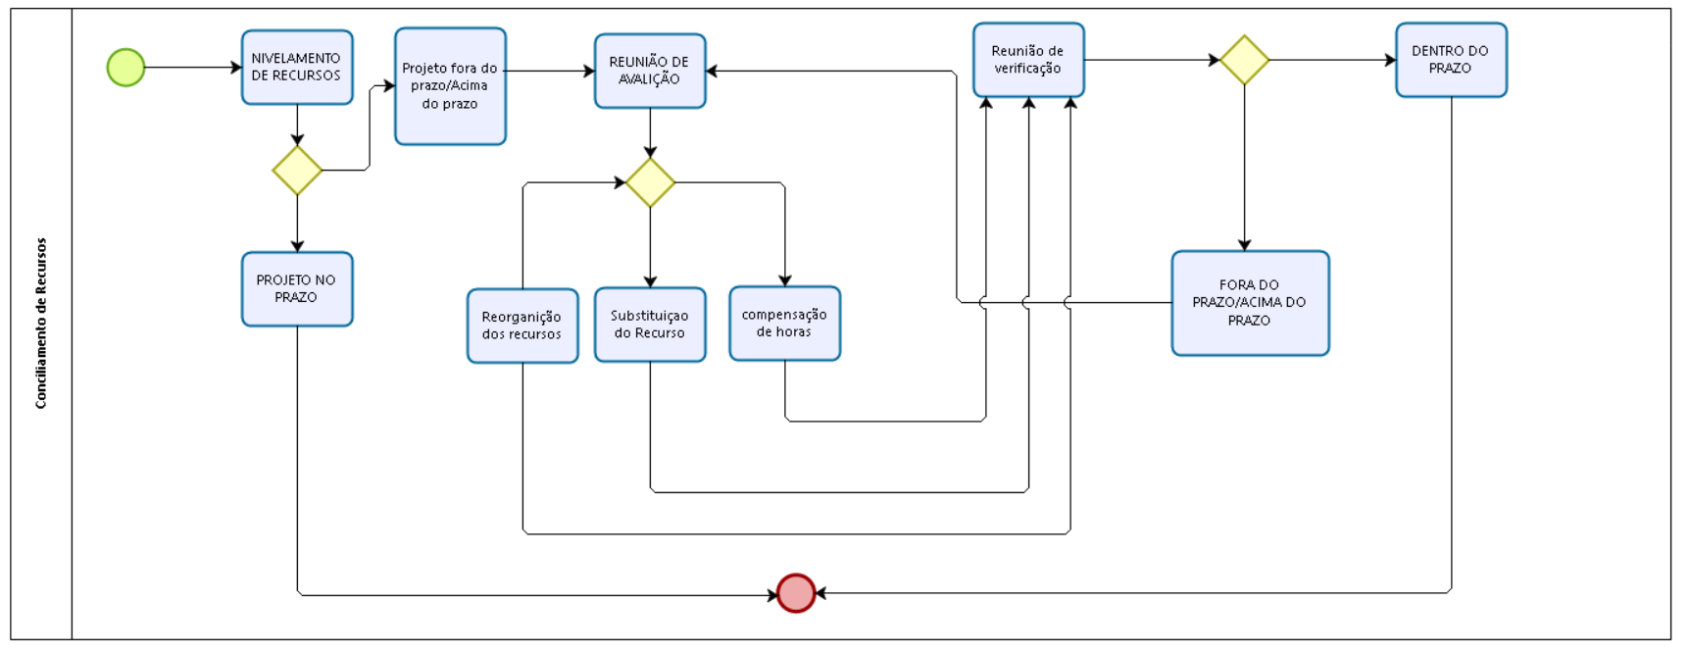

Buffer de tempo do projeto
O projeto não prevê a criação ou a determinação de uma folga ou margem de atraso no término do projeto baseado nos conceitos de corrente crítica, uma vez que a metodologia adotada na construção de cronograma foi baseada no conceito crítico, e não no conceito de corrente crítica (Teoria das Restrições)

Frequência de avaliação dos prazos do projeto
Os projetos serão avaliados diariamente e seus resultados serão enviados por e-mail, e será realizado uma reunião semanalmente para tratar especificamente dos prazos e atrasos referente ao andamento do projeto.

Alocação financeira para o gerenciamento de tempo
Todas as medidas a serem tomadas referente a alocação financeira será avaliada conforme a priorização descrito no paragrafo II que se refere a priorização sendo que (0) será avaliado como crítico e serão acionados os patrocinadores do projeto quando o valor é superior a 10% do valor previsto,(1) pode ser resolvido apenas com plenos poderes pelo gerente de projetos quando o valor não ultrapassa os 10% definidos como margem atribuída a eventuais distúrbios financeiros no projeto (2) será decido em reunião semanal através de realocações simples de movimentação e fluxo financeiro já definido como movimentações positiva e sobras de fases anteriores valores que não ultrapassem 5% do valor inicial do projeto.

Administração do plano de gerenciamento de tempo

Responsável pelo plano
- Anderson Silveira Lopes (Gerente de Projetos).

Frequência de atualização do plano de gerenciamento de tempo
O plano será atualizado semanalmente através de reuniões e registrada através de ata assinado pelos integrantes e posteriormente enviada para seus e-mails respectivos.

Outros assuntos relacionados ao gerenciamento de tempo do projeto não previstos neste plano
As solicitações não previstas neste plano será necessariamente enviada para o gerente de projetos responsável para ser aprovada em reunião extraordinária com prazo máximo para sua realização em 3 dias uteis para decisão de aprovação ou reprovação. Em caso de aprovação da solicitação será levado em consideração os respectivos critérios especificados no parágrafo VII.

REGISTRO DE ALTERAÇÕES

Data | Modificado por | Descrição da mudança
[Data] | [Responsável] | [Descrição da mudança].
[Data] | [Responsável] | [Descrição da mudança].

APROVAÇÕES
[Nome]  [Cargo] | [Assinatura] | Data  [Data]

